Sharing_Librarian_Expertise

1. Summon Özet ve Dizin Oluşturma İçeriği

1.1 Summon'ı Özelleştirme: Kütüphaneci Deneyimini Paylaşma
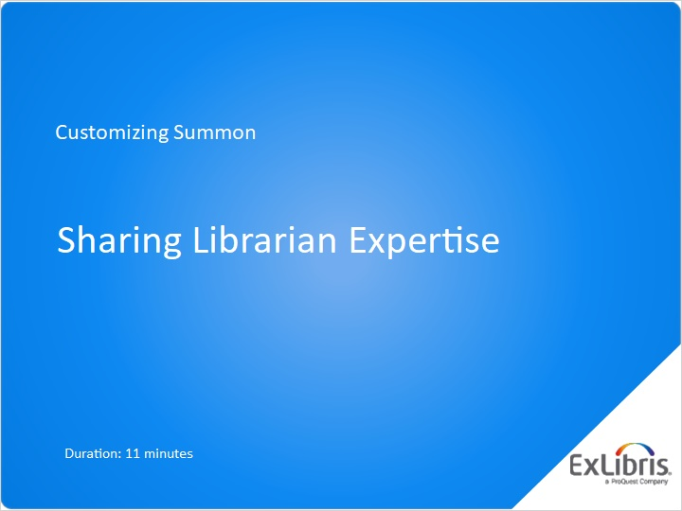
Notes:
Kütüphane çalışanlarınızın sizin uzmanlığınızı paylaşmak için Summon'ı kullanabilecekleri bazı yolları konuşacağımız Summon özelleştirme eğitimine hoş geldiniz.

1.2 Konular
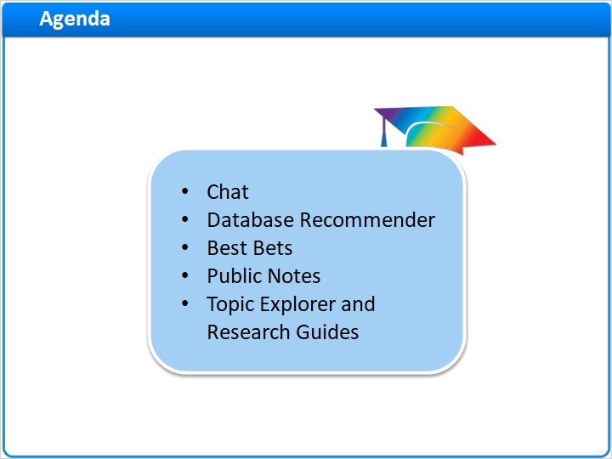
Notes:
Bu kısa oturumda, Summon'a entegre edilen mesajlaşma sistemlerini özelleştirmeyi, veritabanı tavsiyelerini nasıl özelleştirebileceğinizi, En İyi Sonuçlar sistemiyle nasıl ek içerik tavsiyeleri yaratabileceğinizi ve Konu Araştırmacısı ve Araştırma Kılavuzlarınızın Summon ile nasıl birleştirilebileceğini konuşacağız.

1.3 Mesajlaşma
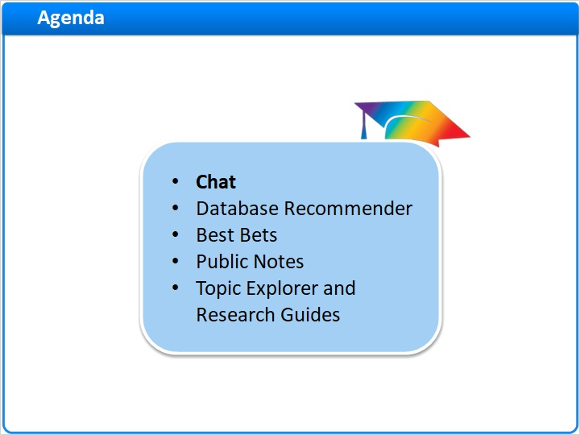
Notes:
Mesajlaşma entegrasyonu ile başlayalım.

1.4 Entegre Mesajlaşma
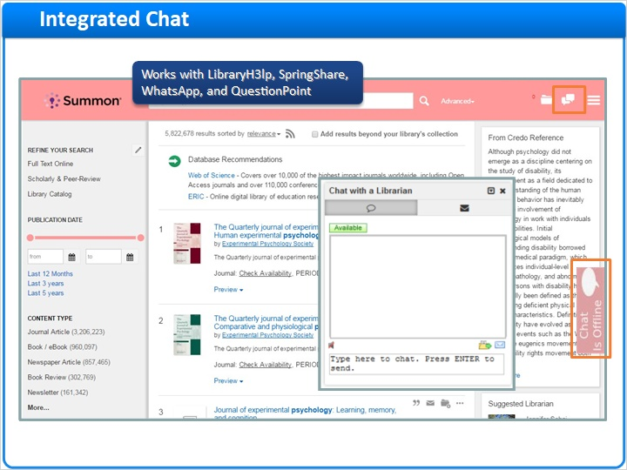
Notes:
Eğer kütüphaneniz LibraryH3lp, Springshare’s mesajlaşma, WhatsApp ya da QuestionPoint mesajlaşma servislerini kullanıyorsa bu mesajlaşma servislerini Summon arayüzüne entegre edebilirsiniz. Summon web sayfasının sağ üst köşesinde veya yan tarafında mesajlaşmanın oan için mevcut olup olmadığını gösteren bir mesajlaşma simgesi gösterebilirsiniz. Mesajlaşma şu anda mevcutsa, Summon'u kullanan araştırmacı simgeye tıkladığında Summon içinde bir küçük mesajlaşma aracı açılır.

1.5 Mesajlaşma Kurulumu
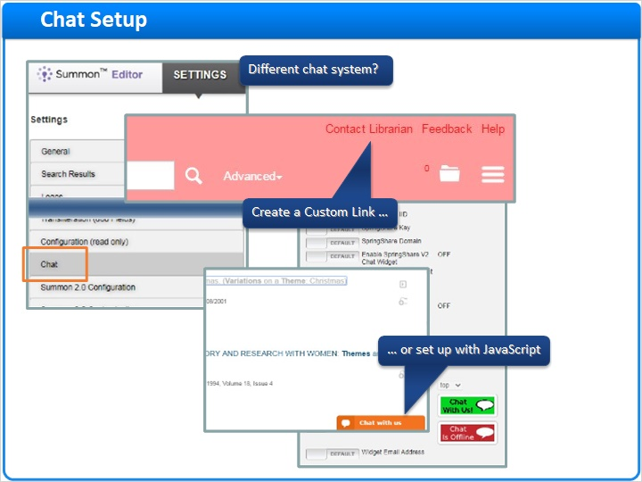
Notes:
Mesajlaşma entegrasyonunu etkinleştirmek içinAyarlar sekmesindeki Summon Yönetici Konsolu'naMesajlaşma bölümünde, mesajlaşma hizmetinize bağlı olarak çeşitli seçenekler mevcuttur. Belirli mesajlaşma hizmeti tanımlayıcılarını girmeniz için alanlar, yeni sohbet simgesi yüklemek için bir yer gibi özellikler vardır. Kütüphaneniz yerleşik Summon entegrasyonunda bulunan üç mesajlaşma sisteminden farklı bir sistem kullanıyorsa, iki seçeneğiniz vardır: Bir alternatif, mesajlaşma servisinize bağlantı kuran bir Özelleştirilmiş Bağlantı yaratmaktır. Diğer alternatif ise harici bir JavaScript dosyası kullanarak ya mesajlaşma servisinizi Summon'a entegre etmek ya da mesajlaşma servisiniz için bir bağlantı yaratmaktır. Özelleştirilmiş Link ve harici JavaScript bu eğitim serisinde başka oturumlarda anlatılmıştır.

1.6 Veritabanı Önericisi
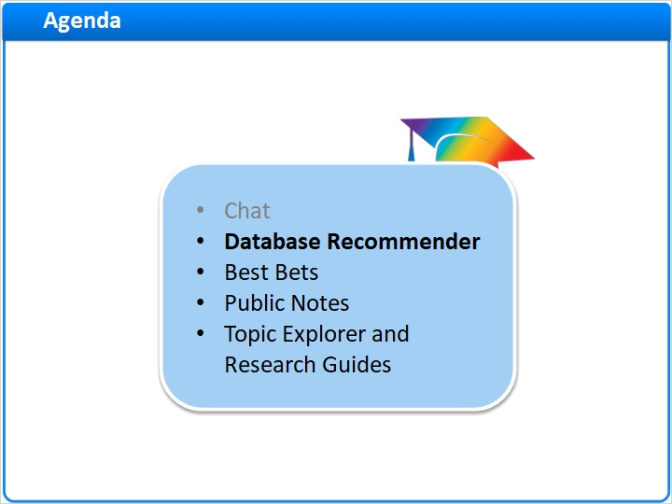
Notes:
Veritabanı Önericisi kütüphane çalışanlarınızın Summon araştırmacılarına özelleştirilmiş bilgi sağlaması için başka bir araçtır.

1.7 Summon'da Veritabanı Önerileri
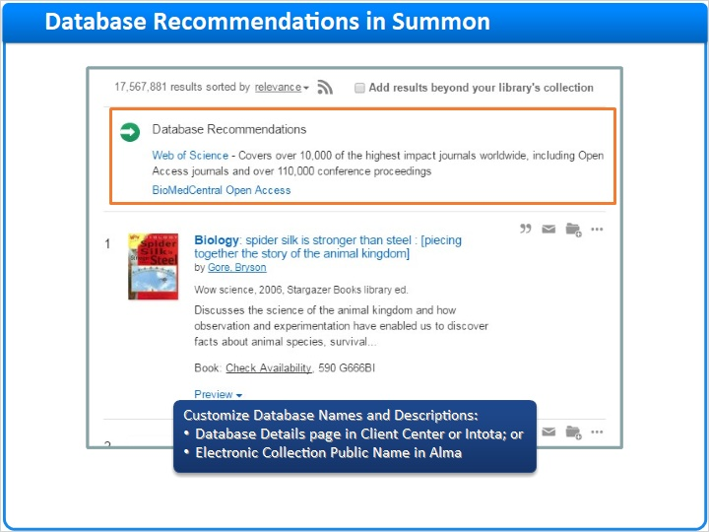
Notes:
Summon arama sonuçlarının en üstünde çıkan Veritabanı Önerileri, veritabanı adları ve tanımları olup araştırmacının içerik bulmak için veritabanları yerel arama sistemlerini kullandıkları platformlara bağlantı sağlar. En fazla iki veritabanı önerilebilir, ancak Summon bazen bir veritabanı önerir veya hiçbir veritabanı önermez. Ayrı eğitim oturumlarında açıklandığı üzere, araştırmacılara gösterilen isimler ve açıklamalar, Müşteri Merkezi ve Intota'da Veritabanı Detayları Sayfası'na veya Alma'da Elektronik Koleksiyon Genel Adına giderek değiştirilebilir.

1.8 İki Veritabanı Önerici “Motoru”
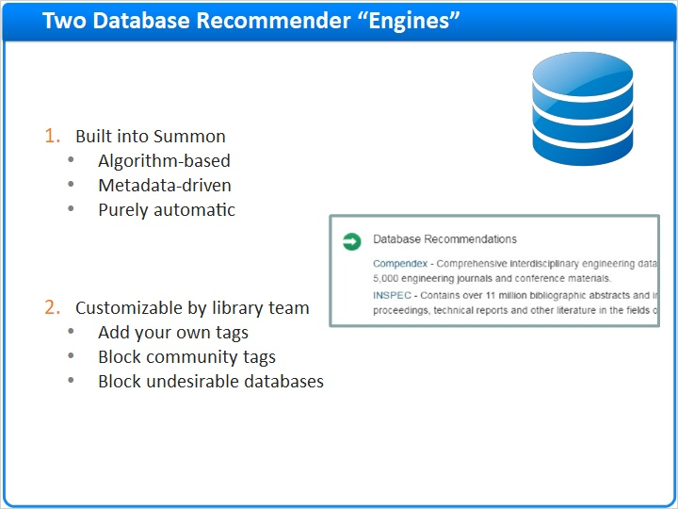
Notes:
Bir veritabanının önerilip önerilmemesi gerektiğine karar vermek için Summon iki farklı “motor” kullanmaktadır: Bunlardan biri Summon'ın içine gömülmüştür ve özelleştirilemez fakat diğeri kütüphane ekibiniz tarafından özelleştirilebilir.
İlk öneri motoru araştırmacının araştırma sonuçlarına ve bu sonuçları içeren veritabanına bakan bir algoritma kullanır. Eğer bir veritabanı ilgili veritabanındaki toplam içeriğe oranla, yüksek oranda sonuç içeriyorsa ya da arama terimleri veritabanının ismiyle eşleşiyorsa, o veritabanı önerilmeye adaydır. İkinci öneri motoru, kütüphane ekibinin kontrol edebileceği bir motordur: Bir veritabanına “etiketler” - yani anahtar kelimeler - ekleyebilirsiniz. Ve bir Summon araştırmacısı o anahtar kelimeleri aratırsa, Summon o veritabanını önerebilir. Buna ek olarak, eğer en az iki kütüphane daha, bir veritabanına aynı etiketleri eklediyse, o zaman Summon, o Topluluk etiketini sizin kütüphanenize de ekler, tabii eğer o etiketi veritabanından engellemediyseniz. Ve son olarak, bazı veritabanlarının bu motor tarafından önerilmesini engelleyebilirsiniz.

1.9 Veritabanı Önericisini Özelleştirme
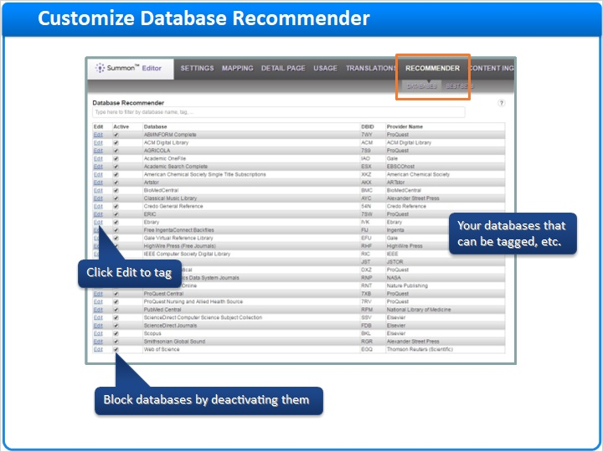
Notes:
Tüm bu etiket-tabanlı özelleştirmeler Tavsiye Eden sekmesindeki Summon Yönetim Konsolu'nda ve özellikle Veritabanları sayfasında bulunur. Burada beliren veritabanları listesi Müşteri Merkezi, Intota veya Alma'daki izlenen veritabanlarınızdan gelmektedir. İkinci öneri motorunun belirli bir veritabanını önermesini istemiyorsanız, buradaki kutudan Etkin işaretinikaldırın. Veya, bir veritabanı ile ilişkilendirilmiş etiketleri eklemek veya değiştirmek istiyorsanız Düzenle'ye tıklayın.

1.10 Veritabanına Etiket Ekleme
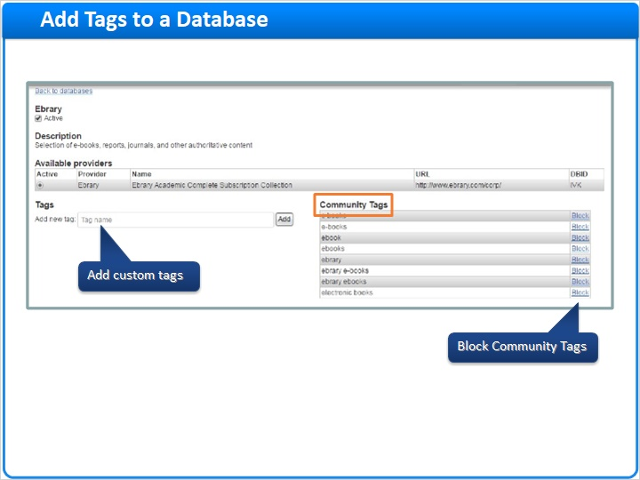
Notes:
Açılan sayfada, daha önce eklediğiniz etiketleri görebilirsiniz. Bir etiket eklemek, etiket adını yazıp Ekle butonuna basmak kadar kolaydır. Ayrıca, bu veritabanını, aynı etiket en az iki kütüphane tarafından daha girildiğinde öneri için tetikleyen Topluluk Etiketlerini görebilirsiniz. Eğer belirli bir Topluluk Etiketinin bu veritabanını öneri için tetiklemesini istemiyorsanız, topluluk etiketlerini kolayca engelleyebilirsiniz.

1.11 En İyi Sonuçlar
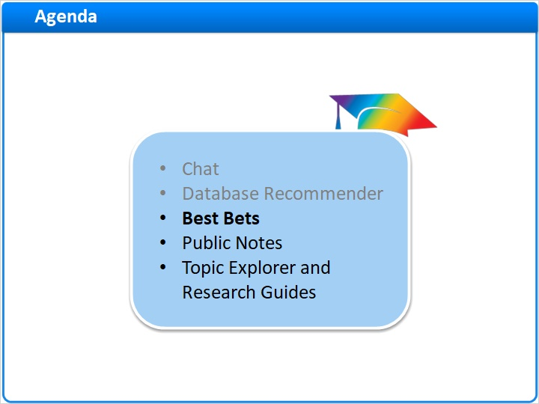
Notes:
En İyi Sonuçlar kütüphane çalışanlarınızın Summon araştırmacılarına öneri yapabilecekleri başka bir biçimdir.

1.12 Summon'da En İyi Sonuçlar Özelliği
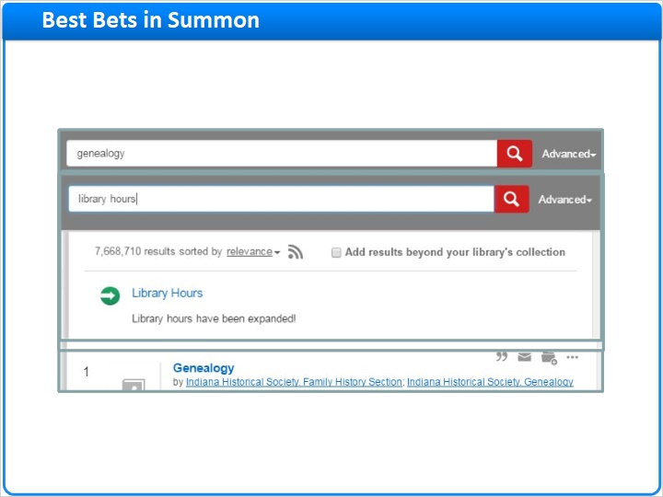
Notes:
Veritabanı Önerileri gibi, En İyi Sonuçlar da, araştırmacılar Summon'da anahtar kelimeleri aradıklarında ve bu anahtar kelimeler sizin ayarladığınız etiketlerle eşleştiğinde tetiklenir. Aralarındaki fark En İyi Sonuçlar ile her çeşit Summon içeriğine bağlantı verilebilmesidir: Örneğin, araştırma kılavuzlarınız ya da Veritabanı Öneri aracının bir parçası olmayan içerik abonelikleriniz gibi Bir araştırmacı öz geçmiş yardımı için arama yaptığında Kariyer Merkezini ziyaret etme önerisi ya da grip aşılarını araştırdıklarında sağlık merkezi bilgisi ve hatta kütüphane saatleri sayfanız gibi tamamen farklı bilgiler için kullanılabilir.

1.13 En İyi Sonuçları Oluşturma
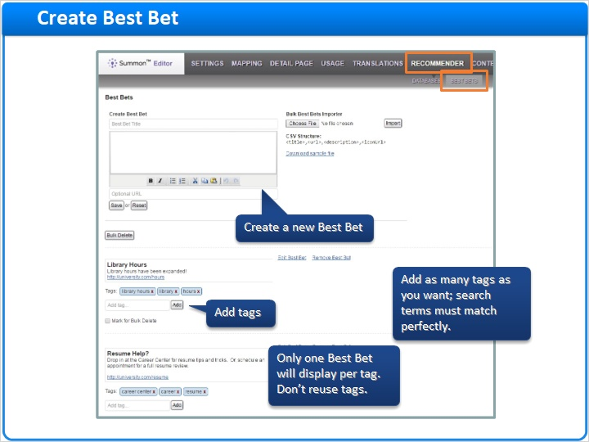
Notes:
En İyi Sonuçları yine Yönetici Konsolu'ndakiÖneren sekmesinden oluşturabilirsiniz, ancak bu kez En İyi Sonuçlar sayfasınıseçmelisiniz.
Her En İyi Sonuç için bir başlık ve içerik belirleyip, içeriğe bağlantıları eklersiniz.

Ardından istediğiniz kadar etiket ekleyebilirsiniz. Bu, Summon, En İyi Sonuçları yalnızca etiketler araştırmacının arama terimleri ile tam olarak eşleştiğinde göstereceği için özellikle önemlidir. Ayrıca, her etiketin yalnızca bir En İyi Sonuca özel olması gerekir; araştırmacıya sadece, belirli bir etiket ile ilişkilendirilen ilk En İyi Sonuç gösterilecektir.

1.14 Toplu En İyi Sonuçlar İçe Aktarıcı
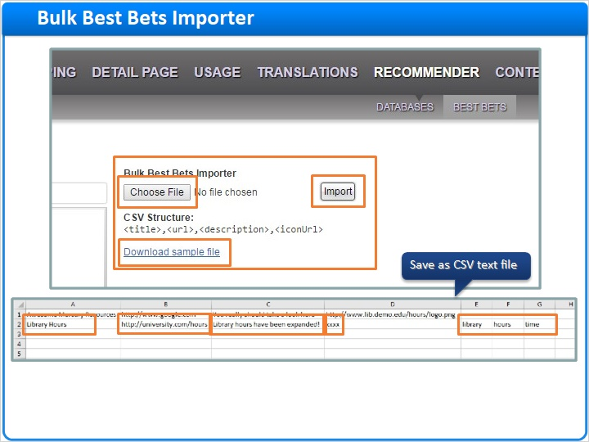
Notes:
Çok sayıda En İyi Sonucu ayrı bir uygulamada oluşturabilir ve bunları tek seferde içe aktarabilirsiniz. Onları Summon'a aktarmak için Toplu En İyi Sonuçlar İçe Aktarıcı aracını kullanacaksınız, ancak ilk olarak Excel veya bir metin düzenleyici gibi bir bir uygulama kullanarak En İyi Sonuçları oluşturmalısınız. Başlamanın iyi bir yolu, virgülle ayrılmış bir metin dosyası olan Örnek dosya indire tıklamaktır. İstediğiniz uygulama ile dosyayı açın ve En İyi Sonuçları eklemeye başlayın. Sütun 1'de En İyi Sonuç Başlığı bulunur. Sütun 2'de URL bulunur. Sütun 3'te Açıklama metni bulunur. Sütun 4 şu anda kullanılmamaktadır ancak etiketleri kullanmak istiyorsanız orada bulunması gerekir (boş kalabilir). Sütun 5 ve sonrası her sütuna bir etiket gelecek şekilde etiketler içindir. Dosyaları virgülle ayrılmış metin dosyası olarak kaydedin ve ardından bilgisayarınızdaki Dosyayı seçmek ve ardından içerikleri İçe aktarmakiçin Toplu En İyi Sonuçlar İçe Aktarıcıyı kullanın. Alanların ne kadar uzun olabileceği ve hangi karakterlerin kullanılabileceği ile ilgili kısıtlamalar mevcuttur. İçe aktarıcıyı kullanmanın Açıklama kısmında HTML kodları kullanma imkanı gibi çeşitli avantajları da vardır. Tüm detaylar için bu eğitimi başlattığınız sayfadaki Önerilen Makalelere bakınız.

1.15 Genel Notlar
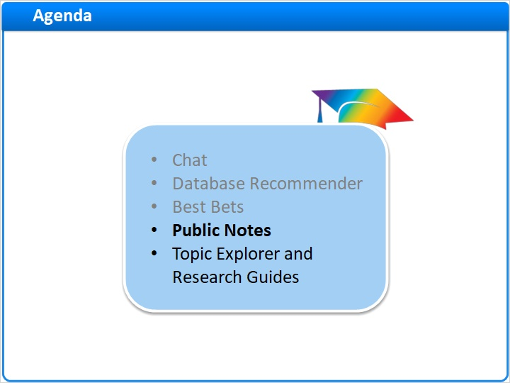
Notes:
Genel Notlar, Summon araştırmacılarına belirli kaynaklar hakkında bilgi vermek için kullanılabilir.

1.16 Summon'da Genel Notlar
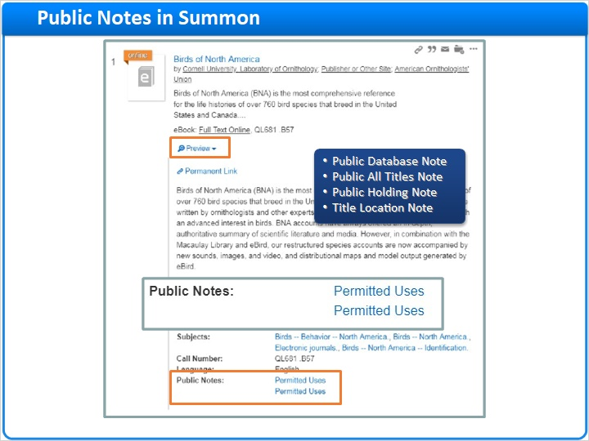
Notes:
Bir Summon araştırmacısı belirli bir arama sonucundaki Ön İzleme bağlantısına tıkladığında, sonuç hakkındaki özet ve meta verilere ek olarak oluşturduğunuz Genel Notları da görebilir. Buradaki örnekte kütüphane, materyalin izin verilen kullanım şekilleri ile ilgili bağlantıları Genel Not olarak eklemiş. Kısıtlama bilgileri, özel talimatlar gibi bilgiler de Genel Notların diğer kullanımlarına örnek olarak verilebilir. Genel Notlar kaynaklara her seviyede eklenebilir: Belirli bir veri tabanına eklenen Genel Veri Tabanı Notunu görüntüleyebilirsiniz. Belirli bir veri tabanındaki tüm stoklara eklenmiş Genel Tüm Başlıklar Notunu da gösterebilirsiniz. Ve belirli bir stoğa eklenmiş Genel Stok Notunuz da olabilir. Aynı şekilde belirli bir stoğun konumunu belirtmek için Başlık Konum Notları da eklenebilir.

1.17 Genel Not Ekle
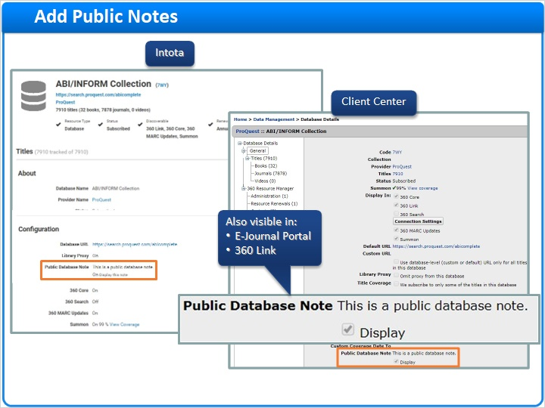
Notes:
Genel Notlar Intota ve Müşteri Merkezindeki kaynaklara eklenir. Burada, kütüphane çalışanının örnek Genel Not ekleyip Görüntüleme onay kutusunu işaretlediği Müşteri Merkezindeki Veri Tabanı Detayları sayfasının bir örneğini görüyorsunuz. Çeşitli türlerde Genel Not ekleme ile ilgili daha fazla bilgi Ex Libris Bilgi Merkezinde bulunabilir. Bu arada, Genel Notlarınız E-Dergi Portalı ve 360 Link sonuçlarında da görünür.

1.18 Genel Notları Göster
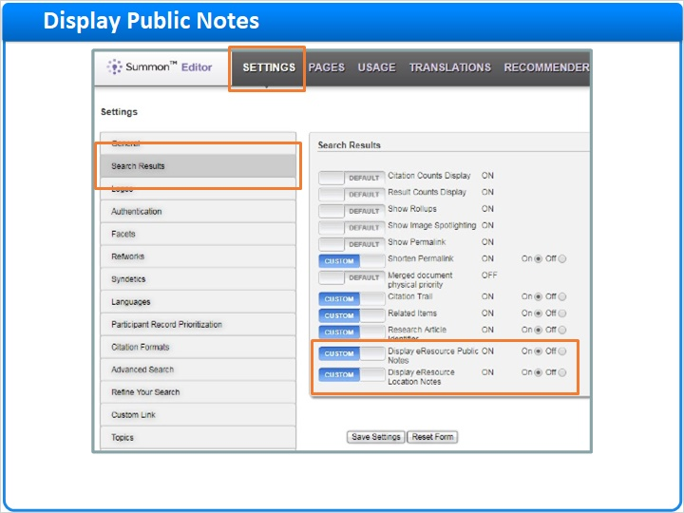
Notes:
Kaynaklara eklediğiniz Genel Notlar Summon sonuçlarında otomatik olarak görüntülenmezler. Summon Yönetim Konsolundan onları etkinleştirmeniz gerekir. Arama Sonuçları sayfasındaki Ayarlar Sekmesinde, eKaynak Genel Notlarını Göster ve eKaynak Konum Notlarını Göster özelliklerini açın. Ayarları Kaydet butonuna tıkladıktan birkaç dakika sonra Genel Notlar Summon Sonuçlarında görünecektir. Ancak Müşteri Merkezi veya Intota'daki kaynaklara eklediğiniz Genel Notlar birkaç gün içinde Summon hakları güncellenene kadar Summon'da görünmeyecektir.

1.19 Konu Kaşifi ve Araştırma Kılavuzu
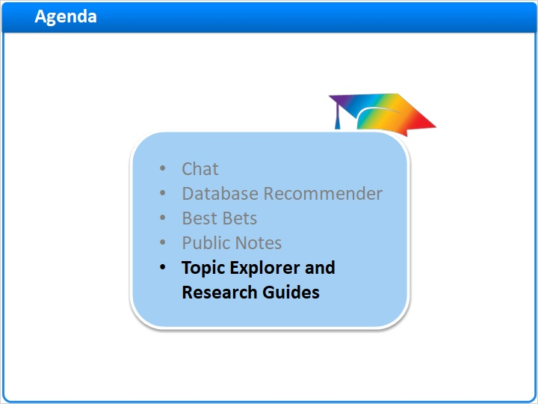
Notes:
Son olarak, Konu Kaşifi için bazı özelleştirmelere ve araştırma kılavuzlarınızı Summon araştırmacılarınıza nasıl sunacağınıza bakalım.

1.20 Summon'da Konu Kaşifi
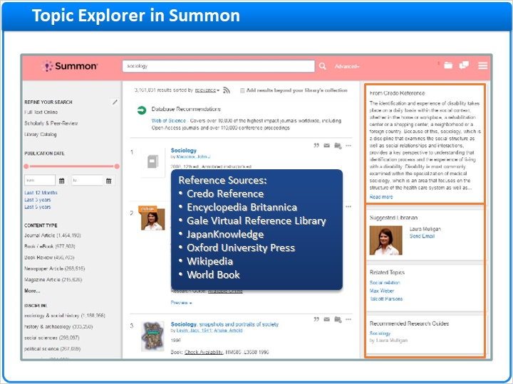
Notes:
Summon Arayüzünde, araştırmacı Konu Kaşifinde mevcut olan konulardan biriyle eşleşen bir anahtar sözcük için arama yaptığında, sağ taraftaki panelde bazı bilgiler görüntülenebilir. Panel, ancak sadece o Summon Başlığı burada gösterilen birkaç spesifik referanstan en az biri mevcutsave o referans kaynağına Müşteri Merkezi, Intota veya Alma'da üye olduysanız az sayıda materyal içerebilir. Wikipedia haricinde tüm referans kaynaklarının aboneliği ücretlidir. Eğer Summon Konusu'ndaki referans içerik birden fazla referanskaynak üyeliğinizde mevcutsa, o halde Summon listedeki ilk mevcut referans kaynağından içeriği gösterecektir. Diğer bir deyişle, eğer tüm referans kaynaklarına abone olursanız, Summon, referans içeriği önce Credo, sonra Encyclopedia Britannica ve sonra diğerlerinden bulmaya çalışacaktır.

1.21 Konu Kaşifi Panelini Özelleştirme
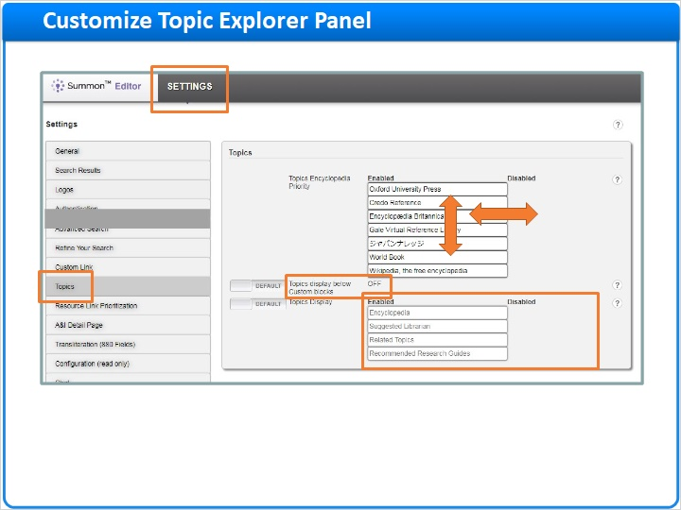
Notes:
Konular Sayfasındaki Ayarlar sekmesinde Konu Kaşifini özelleştirme için seçenekler mevcuttur. Summon'ın asla referans materyali olarak kullanmasını istemediğiniz referans kaynakları Devre Dışı sütununa sürükleyip bırakabilirsiniz. Ayrıca Summon'ın tercih ettiğiniz kaynaklarınızda ilk olarak bulmayı denemesini istediğiniz referans kaynakları da düzenleyebilirsiniz. Oluşturduğunuz özel blokların altında referans materyallerin görüntülenip görüntülenmeyeceğini de seçebilirsiniz. Ve Konu Kaşifi panelinde hangi özelliklerin hangi sırada gösterileceğini de seçebilirsiniz.

1.22 Summon'da Araştırma Kılavuzları
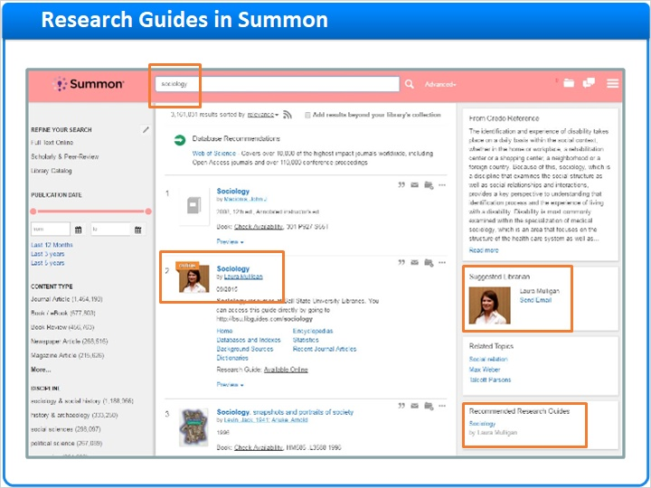
Notes:
Eğer kütüphanenizin, o konuyla eşleşen bir ya da daha fazla araştırma kılavuzu varsa, sağ panelin alt kısmında Önerilen Araştırma Kılavuzları kısmında gösterilecektir. Araştırma kılavuzlarınız LibGuide ise, sağdaki panel ayrıca çalışanlarınızdan LibGuide'ı kaleme alan kütüphaneciyi ve iletişim bilgilerini gösterecektir. Fakat tüm bunların çalışması için ayarlamanız gereken iki şey vardır.

1.23 Araştırma Kılavuzlarına Üstveri Ekleme
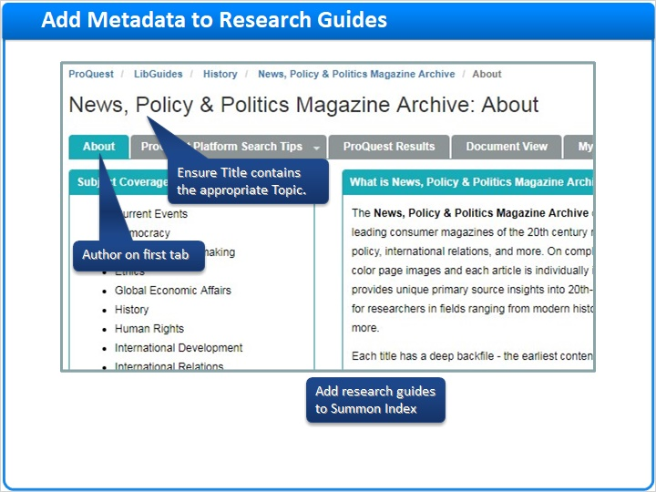
Notes:
İlk önce, Summon'un araştırma kılavuzunuzun araştırmacıların arama terimleriyle eşleşmesine yardımcı olacak üstverileri dahil etmesi için araştırma kılavuzunuzu düzenlemeniz gerekebilir. Eğer LibGuides kullanıyorsanız ve LibGuide'ı yazan kütüphane çalışanının Summon Konu sayfasında gözükmesini istiyorsanız, o halde o çalışanın bilgilerinin LibGuide'ın ilk sayfasında (veya sekmesinde) olduğundan emin olmalısınız; Summon, yazar bilgieleri için LibGuide'daki diğer sayfalara bakmaz. İkinci olarak araştırma kılavuzlarının Summon Dizinine eklenmesi gereklidir. Bu, Summon kurulumunda size yardımcı olan Ex Libris Uygulama Yöneticisi tarafından gerçekleştirilecek bir işlemdir.

1.24 Teşekkürler!

Notes:
Bunlar kütüphane çalışanlarınızın Summon araştırmacılarına uzmanlık sağlayabileceği bazı yollardır. Eğitime katıldığınız için teşekkür ederiz!

1.25 Bu Eğitim Hakkında
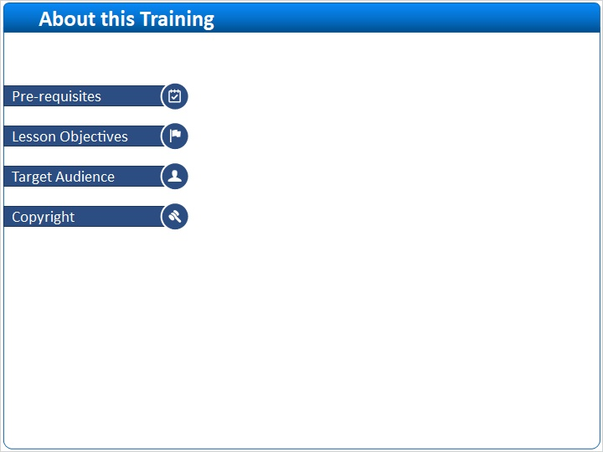
Notes:

1 (Slide Layer)
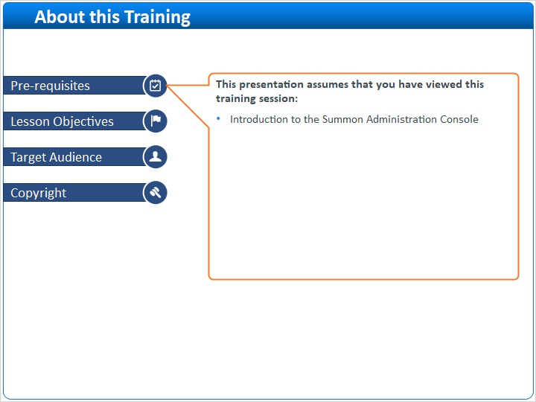

2 (Slide Layer)
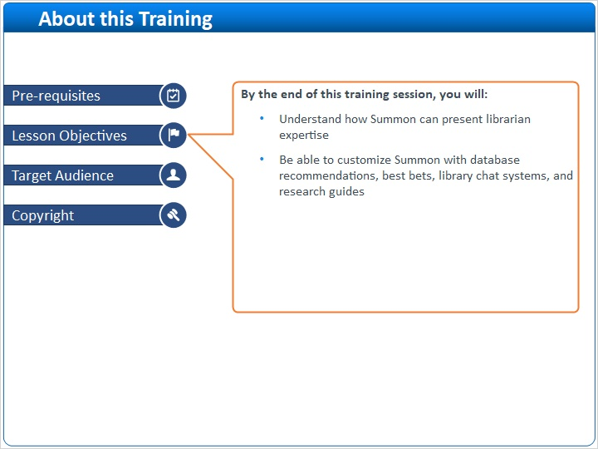

3 (Slide Layer)
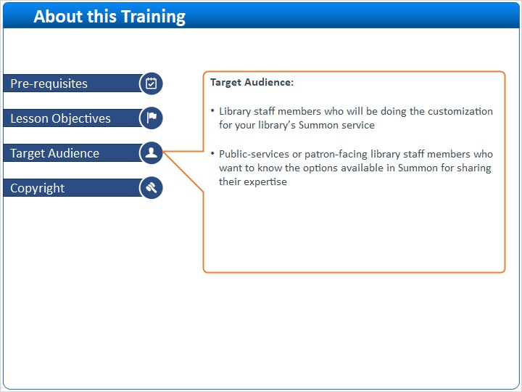

4 (Slide Layer)


